TL - 816 室內電話對講機
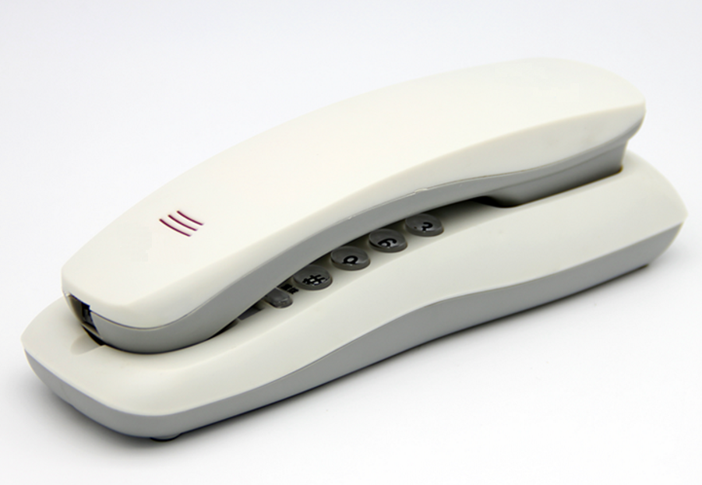
功能及特點:
- 雙向對講功能，可分別與管理員、公共大門之訪客對講。
- 本機開門鍵可開啟公共大門之電子鎖。
- 重撥鍵可重撥上一通電話。
- 具有呼叫警衛專用鍵。
- 具有戶戶對講功能。
- 夜光數字按鍵。

電氣規格:
- 配線方式：標準電話線
- 外觀材質：難燃ABS樹脂
- 周圍溫度：-5℃ ～ 44℃
- 安裝方式：壁掛、桌上兩用
- 外型尺寸：高205 × 寬65 × 厚55mm

